Arbeitszeugnis

Herr Max Mustermann, geb. am 18.03.1995 in Beispielstadt, wohnhaft in 54321 Beispieldorf, war in der Zeit vom 17.04.2016 bis zum 30.06.2019 als Beispielberuf in der Unternehmen GmbH beschäftigt.
Die Unternehmen GmbH agiert seit 2013 in der Marketing-Branche mit einer Vielzahl an Geschäftspartner*innen und besteht derzeit aus 2000 Mitarbeiter*innen. Sie ist außerdem seit einem Jahr Marktführer durch das Merch-Projekt geworden, das Herr Mustermann mit seiner Arbeit unterstützte.
Als Leiter im Bereich Marketing kümmerte sich Herr Mustermann schwerpunktmäßig um neue Merchandise-Artikel. In dieser Tätigkeit nahm Herr Mustermann folgende Aufgaben wahr:
- Teamleitung für Design und Online-Marketing
- Kommunikation mit Produktionsfirmen und dem Einzelhandel
- Kommunikation mit Kund*innen
- Erstellung neuer Produktseiten
- Analyse der Verkaufszahlen

Herr Max Mustermann verlässt unser Unternehmen auf eigenen Wunsch. Wir bedauern diese Entscheidung sehr, bedanken uns jedoch für seine stets hervorragende Arbeit und wünschen ihm für seinen Berufsweg sowie persönlich alles Gute.

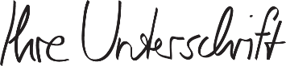
Beispieldorf, den 31.04.2022

Probleme bei der Bewerbung? Wir empfehlen:

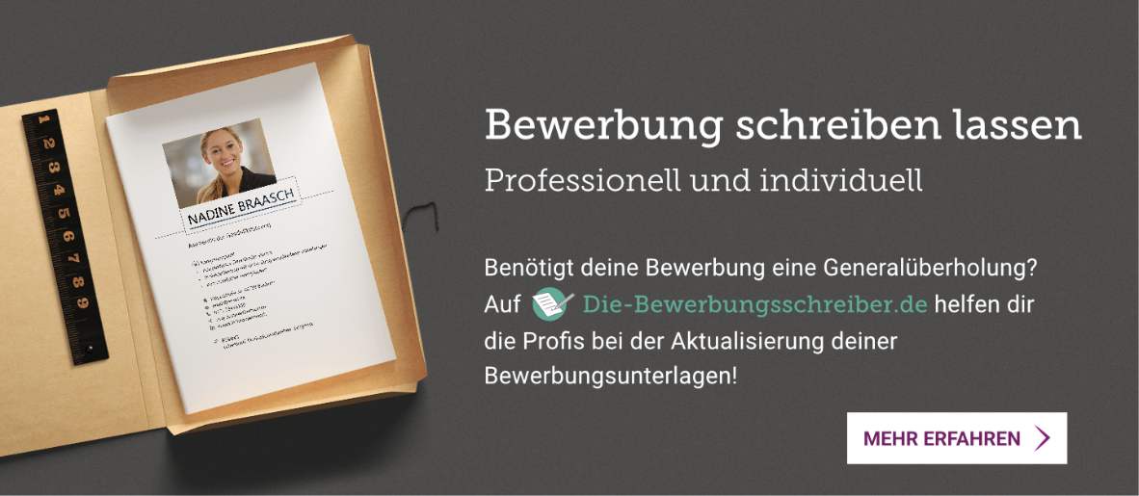
www.die-bewerbungsschreiber.de

